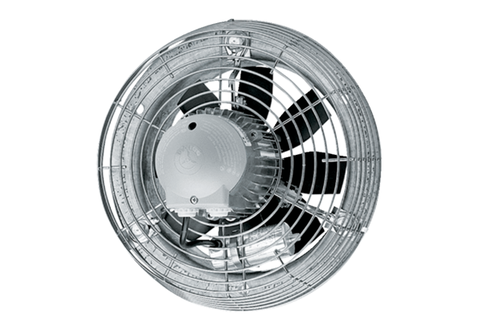Axiální nástěnný ventilátor EZS 30/6 BObsah dodávky: 1 kusSortiment: C
Typové číslo: 0094.0002Výrobce: MAICO

